**Муниципальное автономное дошкольное образовательное учреждение**

**«Детский сад № 104 комбинированного вида»**

***Картотека пальчиковых игр и упражнений***

***(для детей дошкольного возраста)***

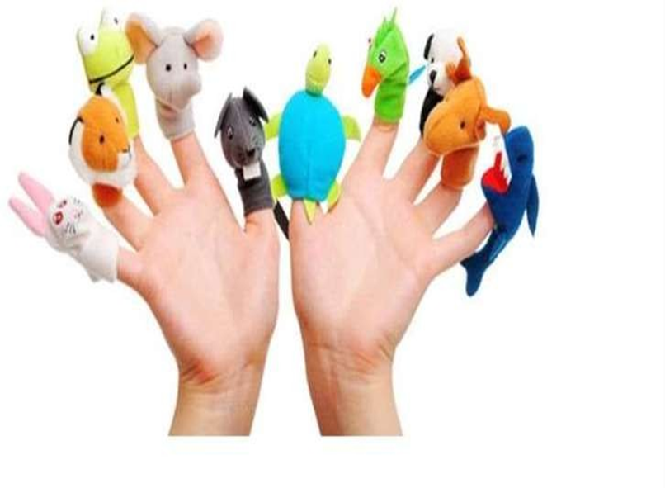

Подготовила: воспитатель

первой кв.категории

Тарасова Е.А.

**«Деревья»**

Раз, два, три, четыре, пять – Будем листья собирать. (Сжимают и разжимают кулачки.) Листья березы, (Загибают большой палец.)Листья рябины, (Загибают указательный палец.)Листики тополя, (Загибают средний палец.) Листья осины, (Загибают безымянный палец.) Листики дуба мы соберем, (Загибают мизинец.) Маме осенний букет отнесем. ( Сжимают и разжимают кулачки.)

Пальчики уснули, в кулачок свернулись. ( Сжать пальцы правой руки в кулак.) Один! Два! Три! Четыре! Пять! ( Поочередно разжимают пальцы.) Захотели поиграть! ( Пошевелить всеми пальцами.)Разбудили дом соседей, (Поднять левую руку, пальцы сжаты в кулак) Там проснулись шесть и семь, Восемь, девять, десять – (Отогнуть пальцы один за другим на счёт.) Веселятся все! (Покрутить обеими руками.) Но пора обратно всем: Десять, девять, восемь, семь (Загнуть пальцы левой руки один за другим.) Шесть калачиком свернулся, Пять зевнул и отвернулся.

**«Апельсин»**

Четыре, три, два, один, ( Загнуть пальцы правой руки.) Круглый кулачок, как апельсин. Мы делили апельсин, (Левая рука в кулачке, правая её обхватывает.) Много нас, а он – один. Эта долька – для ежа. (Правой рукой поочередно разжимаем пальчики на левой руке.) Эта долька – для чижа. Эта долька – для котят. Эта долька - для утят. Эта долька - для бобра. А для волка – кожура! (Встряхиваем обе кисти.)

**«Зайчата»**

Ушки длинные у зайки, (Указательный и средний - ушки, шевелятся.) Из кустов они торчат, (Остальные пальцы – вместе, это мордочка зайки.) Он и прыгает, и скачет, Веселит своих зайчат! Зайка взял свой барабан (Прижать указательный к среднему, ими не шевелить.) И ударил бам – бам – бам ! (Безымянный и мизинец стучат по большому.)

**«Дождь»**

Закапали капли, (Постучать двумя пальцами каждой руки по столу.)

Идет дождь (Постучать четырьмя пальцами.) Он льет как из ведра! (Стучим сильнее.) Пошел град, (Косточками пальцев выбиваем дробь.)Сверкает молния, (Шипящий звук, рисуем молнию пальцем в воздухе.) Гремит гром! (Барабаним кулаками или хлопаем в ладошки.) Все быстро убегают домой, (Прячем руки за спину.) А утром снова ярко светит солнце! (Описываем руками большой круг.)

Мы писали, мы писали, Наши пальчики устали, (Сжимают и разжимают кулачки обеих рук.) Вы скачите, пальчики, ( Поочередно прижимать пальцы к большому пальцу) Как солнечные зайчики. Прыг-скок, прыг-скок, (Указат. и сред. пальцы (ушки) шевелятся,) Прискакали на лужок, (остальные пальцы = мордочка зайки.) Ветер травушку качает, (Пошевелить всеми пальцами.) Вправо, влево наклоняет. (Покачать кисти рук.) Вы не бойтесь, зайки, Веселитесь на лужайке! (Повтор – «Зайка с ушками».)

Дружно пальцы встали в ряд ( Показать ладони.) Десять крепеньких ребят (Сжать пальцы в кулак.) Эти два – всему указка (Показать указательные пальцы.) Все покажут без подсказки. Пальцы – два середнячка (Показать средние пальцы.) Два здоровых бодрячка. Ну, а эти безымянны (Показать безымянные пальцы.) Молчуны, всегда упрямы. Два мизинца-коротышки (Показать мизинцы.) Непоседы и плутишки. Пальцы главные средь них (Показать большие пальцы.) Два больших и удалых (Остальные пальцы сжать в кулак.)

**«Карандаш»**

Карандаш в руках катаю, Между пальчиков верчу. Непременно каждый пальчик. Быть послушным научу.

**«Помощник»**

Я крупу перебираю, Мамочке помочь хочу. Я с закрытыми глазами Рис от гречки отличу.

**«Дорожка»**

Я взяла горошка Выложить дорожку, Чтобы бегали по ней Зайчики и кошки.

**«Ослик»**

Ослик хвостиком качал, Чуть его не потерял. Ты качай – качай – качай, Но давай-ка не теряй.

**«Часы»**

Есть часы теперь у нас, Бьют исправно каждый час. Снизу маятник у них: Вправо-влево – так да тик. Дети зажимают карандаш указательным и средним пальцами правой руки. Начинают его покачивать, имитируя движение маятника. Затем делают левой рукой.

**«Фруктовая ладошка»**

Этот пальчик – апельсин,

Он, конечно, не один.

Этот пальчик – слива,

Вкусная, красивая.

Этот пальчик – абрикос.

Высоко на ветке рос.

Этот пальчик – груша

Просит: «Ну-ка, скушай!»

Этот пальчик-ананас,

Фрукт для вас и для нас.(поочередно разгибают пальчики из кулачка, начиная с большого. Показывают ладошками вокруг и на себя).

**«Снежный ком»**

Мы с тобой снежок слепили (Имитация лепки)

Круглый, крепкий, очень гладкий,(Гладим кулачок, стучим по нему)

И совсем, совсем не сладкий.(Погрозить пальцем)

Раз-подбросим,(Имитация руками движений)

Два-поймаем, Три- уроним,

И сломаем.(Потопать ножками)

**"Прогулка"**

Пошли пальчики гулять,(Пальцы рук сжаты в кулаки, большие пальцы опущены вниз и как бы прыжками двигаются по столу)

А вторые догонять, (Ритмичные движения по столу указательных пальцев)

Третьи пальчики бегом, (Движения средних пальцев в быстром темпе)

А четвертые пешком, (Медленные движения безымянных пальцев по столу)

Пятый пальчик поскакал (Ритмичное касание поверхности стола обоими мизинцами)

И в конце пути упал. (Стук кулаками по поверхности стола)

**"Лошадка"**

У лошадки вьется грива,

Бьет копытами игриво.

Правая ладонь на ребре от себя. Большой палец кверху. Сверху на нее накладывается левая ладонь под углом, образуя пальчиками гриву Большой палец кверху. Два больших пальца образуют уши.

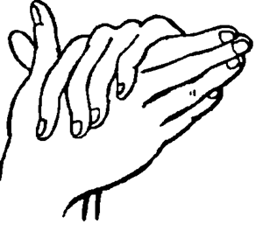

**"Замок"**

На двери висит замок —

Кто его открыть бы смог?

(Быстрое соединение пальцев в замок)

Потянули…

(Тянем кисти в стороны.)

Покрутили…

(Волнообразные движения)

Постучали…

(Пальцы сцеплены в замок, дети стучат ладонями)

И открыли!

(Пальцы расцепились)

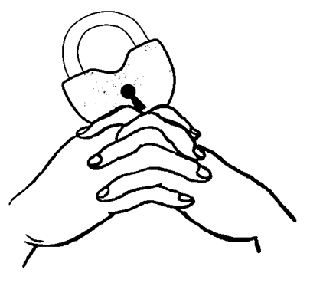

**Игры, сделанные своими руками**

**Застёгивание и расстегивание пуговиц, крючков, кнопок, завязывание и развязывание лент, шнурков, узелков**

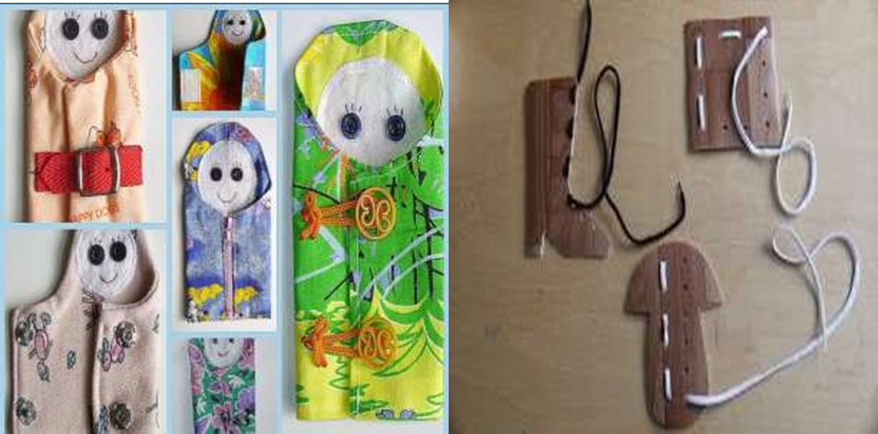

**«Солнышко»**

Мой маленький дружочек, Возьми-ка ты шнурочек.

Видишь желтый круг?

Сделай лучики вокруг.

Ребятишкам нравится!

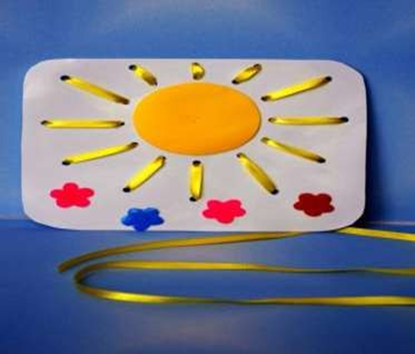

Основание панно вырезано из крышки пластикового ведра. Вырезаем кружок из емкости желтого цвета (предварительно весь материал из пластика тщательно моется) и прикрепляем леской к основанию. Карандашом рисуем лучики. Нагретым острым предметом или шилом делаем отверстие в нужных местах. Чтобы дырочки получались ровными, прокручиваем их с помощью ножниц.

**«Дождик»**

Процесс работы аналогичный. Стежок за стежком – Голубеньким шнурком. Вот и дождичек полил,

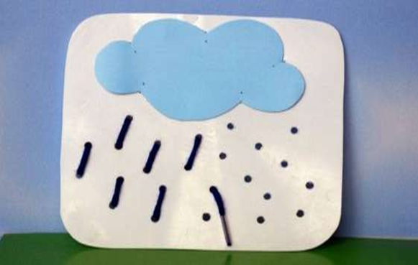

**Список литературы**

1. Анучина, Н.А. Таланты детей на кончиках пальцев / Н.А. Анучина // Ребенок в детском саду. – 2006. – № 2. – С. 45-48.

2. Большакова, С.Е. Формирование мелкой моторики рук: Игры и упражнения / С.Е. Большакова - М.: ТЦ Сфера, 2008. - 64 с.

3. Кольцова, М.М. Двигательная активность и развитие функций мозга ребенка / М.М. Кольцова. – М. : Просвещение, 1973. – 471 с.

4. Сеченов, И.М. Избранные философские и психологические произведения / И.М. Сеченов. – М. : Академия, 2006. – 556 с.

5. Смирнова Е.А. Система развития мелкой моторики у детей дошкольного возраста / Е.А. Смирнова - СПб.: ООО «ИЗДАТЕЛЬСТВО «ДЕТСТВО-ПРЕСС», 2013. – 144 с.